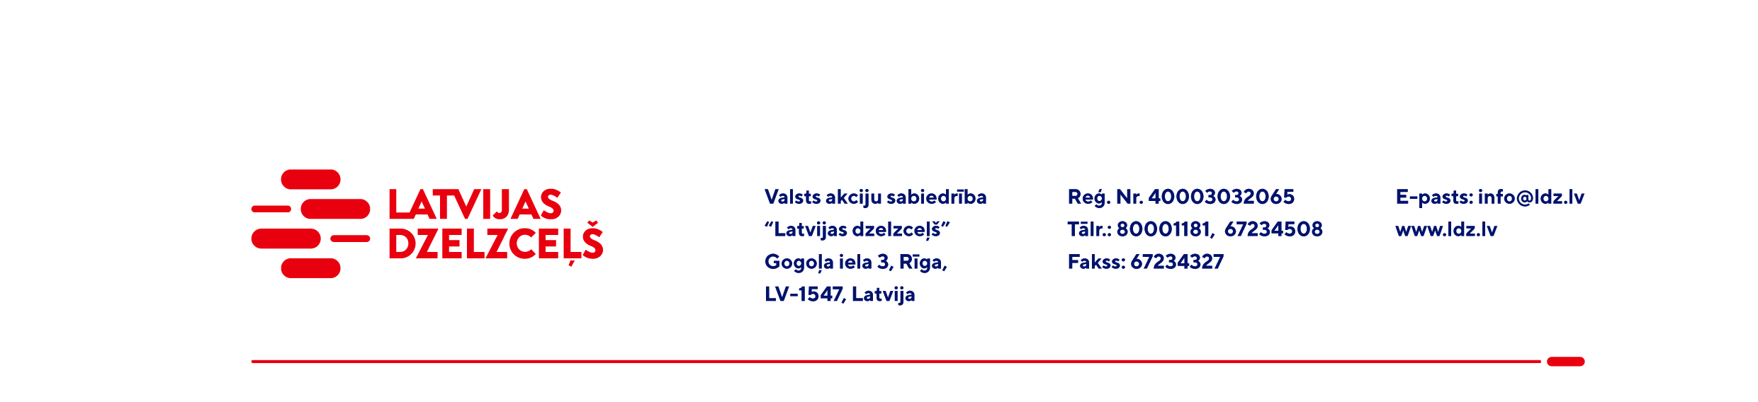

UZAICINĀJUMS KOMERCPIEDĀVĀJUMA IESNIEGŠANAI TIRGUS IZPĒTEI

VAS “Latvijas dzelzceļš” veic tirgus izpēti “Elektropreču (vadu, kabeļu, elektroizstrādājumu u.c.) iegāde” (turpmāk – tirgus izpēte).
Visbiežāk iegādājamo preču saraksts norādīts Pielikumā.
Preču piegādes – iegādes vietas: Rīga, Daugavpils, Rēzekne, Jelgava, Liepāja, Ventspils.
Pakalpojuma sniegšanas termiņš: līdz 31.12.2023.
Iepirkuma un piegādes nosacījumi: Norādīt iepirkuma adreses, piegādes iespējas un nosacījumus.
Garantijas termiņš: ne mazāk kā divi gadi
Samaksas nosacījumi: vēlamais apmaksas termiņš - 60 kalendāro dienu laikā no preču pieņemšanas dokumenta parakstīšanas dienas, bet ne mazāks kā 30 kalendārās dienas.
Komercpiedāvājumā cena jānorāda EUR (bez PVN).
Komercpiedāvājuma cenā jābūt iekļautiem visiem izdevumiem: transportēšana, pārkraušana, administratīvas izmaksas, muitas, dabas resursu u.c. nodokļi (izņemot PVN) saskaņā ar Latvijas Republikas tiesību aktiem, apdrošināšana u.c.
Komercpiedāvājums iesniedzams tikai par visu Iepirkuma priekšmetu kopumā pilnā apjomā.
Lūdzam Jūs līdz 2021.gada 15.decembrim iesniegt komercpiedāvājumu ar paraksttiesīgās personas parakstu kopā ar piedāvātas preces sarakstu (elektroniskā veidā ar PDF rīku nolasāmā formātā) VAS “Latvijas dzelzceļš” Sliežu ceļu pārvaldei, Torņakalna ielā 16, Rīgā, LV-1005, vai elektroniskā formā (parakstītu un ieskenētu kopijas formā vai parakstītu ar drošu elektronisko parakstu), nosūtot uz e-pastu: scp@ldz.lv.
Kontaktpersona – Aleksejs Važeņins, tālr. 29532428.

